1. **ДИАГНОСТИКА И ПРОФИЛАКТИКА САРКОМАСТИГОФОРОЗОВ ЖИВОТНЫХ**

*Цель занятия:* освоение методов диагностики, лечения и профилактики мастигофорозов животных.

*Материалы и оборудование:* микроскопы, пипетки, физиологический раствор, чашки Петри, предметные и покровные стекла, краска Романовского-Гимза, готовые макро- и микропрепараты простейших, схема жизненных циклов.

**1.1. Амебная дизентерия свиней**

Амебная дизентерия (амебиаз) - это протозойная болезнь молодняка сви­ней, характеризующаяся истощением, поражением толстого отдела кишечника, отставанием в развитии и нередко летальным исходом. Вызывается *Entamoeba histolytica, E. polecki* и *E. suis,* относящимися к семейству *Entamoebidae,* классу *Lobosea,* типу *Rhizopoda.*

**Морфология.** Размеры живых амеб варьируют от 5 до 25 мкм. Различают две формы энтамеб: вегетативную, подвижную или просветную (трофозоиты) и расселительную, неподвижную (цисты). У живого паразита эктоплазма отличается от эндоплазмы. Эктоплазма трофозоитов представлена в виде широкой светлой полосы, эндоплазма гранулирована. Ядро сферическое, величиной 2-5 мкм. Амебы быстро передвигаются, когда тепло, обычно движение направлено вперед по прямой линии и осуществляется с помощью одной светлой псевдоподии на переднем конце.

Цисты сферической или округлой формы, 4-17 мкм в диаметре. Зрелые цисты имеют 4 ядра (рис. 1).

**Диагностика.** Комплексная, с учетом эпизоотологических данных, симптомов болезни, патологоанатомического и лабораторных исследований.

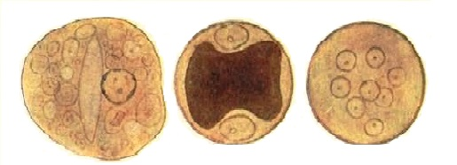

а б в

**Рис.1.** *Entamoeba sp.: а- вегетативная форма;* б, в – цисты (по В.Г. Гнездилову).

**Эпизоотология**. Энтамебы широко распространены в свиноводческих хозяйствах в виде паразитоносительства. При нарушении санитарно-гигиенического режима содержания животных, использовании испорченных кормов или резкой смены типа и режима кормления, наличии других болезней создаются предпосылки для возникновения дизентерии. Чаще всего она наблюдается у поросят 25-50-дневного возраста.

**Симптомы болезни**. У животных развивается сильный понос со зловонным запахом, они угнетены. Больные чаще лежат, наблюдается болезненность в области живота, температура тела повышается до 40,5° С. При изъязвлении кишечника в язвы проникают бактерии, что приводит к усилению воспалительного процесса. При длительном течении болезни может развиться железодефицитная анемия.

При подостром течении клинические признаки менее выражены.

При хроническом течении клинические признаки менее выражены, однако бессимптомное длительное паразитирование тканевых амеб приводит к осложнению — развитию гнойных очагов или абсцессов. Развитие амебных абсцессов происходит в основном в печени, иногда в других органах. Амебные абсцессы также отмечают в легких, селезенке, мозге, коже. При прободении язвы или абсцесса может развиться перитонит. Падеж наблюдают чаще всего у поросят — сосунов и отъемышей.

**Патологоанатомические изменения.** Трупы, как правило, истощены. В желудке и тонкой кишке катарально-геморрагическое воспаление. В толстой кишке (ободочная, слепая кишка) слизистая оболочка геморрагически воспалена, с очаговыми некрозами и легко снимающимися фибринозными наложениями. В участках некроза могут быть небольшие язвы.

**Лабораторная диагностика.** Диагноз ставят путем исследования фекалий методом нативного мазка. При этом в мазках обнаруживают до 5-10 энтамеб в виде вегетативных форм и цист. В амебах, как правило, обнаруживают эритроциты.

Амебную дизентерию дифференцируют от балантидиоза.

**Лечение.** Используют антибиотики тетрациклинового ряда (для лечения сопутствующей бактериальной инфекции).

Таблица 1. Препараты для лечения амебной дизентерии свиней.

|  |  |  |
| --- | --- | --- |
| Наименование препарата | Концентрация, дозы, кратность и способ введения | Условия применения |
| Метронидазол | в виде таблеток, внутрь в смеси с кормом в дозе 25 мг д. в. на 1 кг ж.м. 1 раз в день 4 дня подряд | Таблетки 25% 0,5 г — 1 на 5 кг ж. м., 50% 0,5 г — 1 на 10 кг ж. м. |
| Осарсол | в дозе 20-30 мг/кг внутрь, 2-3 дня на 1%-ном содовом ра­створе (гидрокарбоната натрия) | индивидуально или мелко­групповым способом |
| Фуразолидон | по 20 мг/кг 2 раза в сутки | с кормом |
| Хиниофион | по 0,05 г/кг 2 раза в сутки с кормом | в течение 3 суток |

**Профилактика и меры борьбы**. Для профилактики болезни исполь­зуют нитрофурановые (фуразолидон, нифулин), йодосодержащие (йодированное молоко, йодинол) препараты.

Большое профилактическое значение имеют правильное кормление животных, тщательная и своевременная очистка помещений и дезинвазия. В неблагополучных хозяйствах используют препараты для профилактической обработки животных.

1.2. Трихомоноз крупного рогатого скота

*Трихомоноз крупного рогатого скота* вызывается *Trichomonas foetus* — энзоотическая болезнь крупного рогатого скота, протекающая в подострой и хронической формах, характеризуется абортами в разные периоды беременности, яловостью, нарушением функции яичников с последующим бесплодием, а у быков баланопоститами и импотенцией.

**Морфология.** Трихомонады имеют длину 8-30 мкм и ширину 3-15 мкм. У них хорошо видны одно ядро, ядрышко (кинетопласт), цистом, цитоплазма, аксостиль (осевой цилиндр), ундулирующая мембрана (волнообразная перепонка) и 4 жгутика. Встречаются грушевидные, веретеновидные, округлые, овальные, палочковидные, червеобразные и др. При неблагоприятных условиях (рН среды, температура, давление и другое) трихомонады уменьшаются в размерах, теряют жгутики и приобретают округлую форму (амастиготная форма) (рис. 2).

**Диагностика.** Комплексная, с учетом эпизоотологических данных, симптомов болезни, патологоанатомического и лабораторных исследований, взятых от больных и подозреваемых в заболевании животных. Окончательный диагноз ставится только на основании обнаружения трихомонад путем микроскопии нативного материала или получения культуры на питательных средах. Особое внимание обращают на тех коров, которые имеют гинекологическую патологию, ранее абортировали или осеменялись спермой больных быков

 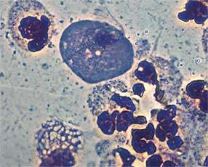

а б

Рис.2. Trichomonas foetus: а - жгутиковая форма; б - амастигот в мазках.

**Эпизоотологические данные.** Основным источником инвазии являются больные быки и коровы, но особенно опасны быки-трихомонадоносители, у которых обычно отсутствуют признаки болезни. У быков трихомонады выделяются с препуциальной слизью и спермой, а у коров и нетелей— с экссудатом и абортированными плодами. Заражение животных происходит половым путем при естественном и искусственном осеменении спермой, взятой у больных быков, возможен разнос инвазии механическим путем. Заболевание может проявляться на протяжении всего года. Серьезным эпизоотологическим фактором (источником инвазии) является очень длительное (годами) паразитоносительство у быков.

**Симптомы болезни.** Симптомы у коров и телок весьма разнообразны. В одних случаях явные признаки болезни отмечаются через несколько часов - 3-5 дней после случки с больным быком или искусственного заражения, в других - никаких признаков болезни в течение нескольких месяцев не отмечается.

Болезнь начинается с повышения температуры тела до 40,5-41°С, угнетения животного, снижения удоя. Появляются отечность вульвы с выделением слизи. При осмотре влагалища обнаруживают отечность и гиперемию. В последующем на слизистой оболочке влагалища вблизи шейки матки появляются пузырьки размером от просяного до конопляного зерна. Пузырьки обнаруживаются в виде "терки" при исследовании влагалища рукой. Содержимое пузырьков вначале прозрачное, затем становится желтоватым и непрозрачным. Постепенно клинические признаки затухают и процесс может закончиться выздоровлением. Однако нередко болезнь переходит в хроническую форму. Воспалительный процесс может переходить на шейку, затем на слизистую матки, что ведет к возникновению эндометрита и аборту в 3-4-месячном возрасте плода. При вовлечении в патологический процесс яйцеводов и яичников у коров нарушается половой цикл, наблюдается большая яловость на ферме, в хозяйстве.

У больных быков клинические признаки болезни не выражены. После случки с больной коровой наблюдается отек препуция. Появляются гнойно-слизистые истечения. Больные быки неохотно идут в случку. Через 2-3 недели клинические признаки исчезают, однако на значительное время быки остаются трихомонадоносителями.

**Патологоанатомические изменения.** Трихомоноз не вызывает гибели животных. У больных животных после убоя отмечают изменения в половых opганax в виде вагинитов, эндометритов, оофоритов. В рогах матки находят значительное количество слизисто-гнойной жидкости. На слизистой влагалища ближе к шейке, особенно при остром течении, обнаруживают везикулярную сыпь ("терка"). В яичниках могут быть многочисленные кисты, а также персистентные желтые тела. У быков находят воспаление слизистой оболочки уретры, на ней могут быть мелкие плотные узелки. Развивается также воспаление придаточных половых желез.

**Лабораторные исследования.** *Методы получения материала от коров и телок.* Материалом для исследования служат слизистые и слизисто-гнойные выделения при вагинитах, цервицитах, эндометритах, содержимое пиометры, влагалищные смывы, жидкости и органы абортированного плода, соскоб с плодных оболочек.

Для получения материала от коров и телок широко пользуются методом смыва со слизистой оболочки влагалища и шейки матки.

*Методы получения материала от быков-производителей.* От них берут секрет придаточных половых желез, сперму и препуциальные смывы.

Обычно сперму для исследования получают на искусственную вагину, а секрет придаточных половых желез — путем ректального массажа ампул семяпроводов, пузырьковидных и предстательной желез.

В. В. Петровский (1955) для смыва у подозреваемых в заболевании быков-производителей рекомендует питательную среду (печеночный бульон с 1 % мальтозы), на 100 мл которой добавляется 10% сыворотки крови лошади, 100 тыс. ЕД пенициллина и 150 тыс. ЕД стрептомицина. Смыв делают через сутки после предварительного введения 10 мл среды в препуциальную полость.

*Микроскопический метод исследования* включает как микроскопию подвижных жгутиконосцев в нативном материале, так и микроскопию окрашенных мазков.

Паразиты сохраняют подвижность 3-4 дня. Микроскопия живых трихомонад может проводиться в полевых условиях при наличии любого микроскопа. Исследуемый материал просматривается в раздавленной капле вначале при малом увеличении 100—140 (объектив 10 или 20, окуляр 10Х или 7х). При обнаружении подвижного объекта переходят на среднее увеличение Х400 (объективно, окуляр 10Х) и слегка затемненное поле. Густой материал необходимо разбавлять физиологическим раствором.

При исследовании спермы необходимо обездвижить сперматозоиды, для чего рекомендуется смешать каплю спермы с каплей раствора уксусной кислоты, разбавленной 1:500—1:800.

Исследование окрашенных мазков может быть использовано с целью дифференциальной диагностики, когда имеется подозрение, что в исследуемом материале находятся другие жгутиковые простейшие.

Окрашивают по Романовскому и по Щуренковой и Межанской с предварительной фиксацией мазков метиловым спиртом. Окраска мазков по Романовскому проводится так же, как и окраска мазков крови.

Культуральный метод исследования. Выделение культур для диагностических исследований в наиболее совершенной форме стало возможным лишь после введения в питательные среды для подавления сопутствующей микрофлоры антибиотиков. Метод наиболее применим для исследования быков-трихомонадоносителей, у которых в исследуемом материале содержится очень малое количество трихомонад и к тому же отсутствуют клинические признаки.

Для культурального исследования предложено большое количество самых разнообразных по своему составу питательных сред. Например, одна предложена лабораторией протозоологии ВИЭВ: печеночная среда с 1 % мальтозы (В. В. Петровский, 1957), другая — молочно-солевая среда П. А. Волоскова (1956).

печеночной среды с 1 % мальтозы Метод выделения культур позволяет выявить в 3—4 раза больше больных трихомонозом быков и в 2 раза больше коров и телок по сравнению с прямым микроскопическим исследованием, а у остальных животных при многократных исследованиях трихомонад удается обнаружить только культуральным методом.

***Дифференциальная диагностика.***Трихомоноз дифференцируют от бруцеллеза, кампилобактериоза, пузырьковидной сыпи, инфекционного фолликулярного вестибулита и токсоплазмоза.

**Лечение.** Лечат животных всех возрастных групп — коров, быков, нетелей, телок с симптомами трихомоноза.

***Лекарственные препараты*.** *Для сокращения матки,* окситоцин и синэстрол подкожно или внутримышечно (концентрация и дозы препаратов приведены в таблице).

*Для промывания матки и влагалища .* 8-10%-й раствор ихтиола на глицерине, раствор йода на физиологическом растворе (1:500), этакридина лактат (1:2000), нитрофурановая смесь (0,1 г— фуразолидон, 0,2 г— фурацилин, 1000 мл изотонического раствора хлорида натрия) в объеме 500-600 мл. Растворы подогревают до 37-40° С.

*Этиотропные препараты для парентерального введения:* метронидазол, верибен (димииазин-ацетурат) глубоко внутримышечно, фурагин подкожно или внутримышечно, трехкратно в течение 4-5 дней.

При гнойном воспалении матки подкожно вводят 1 %-й раствор синэстрола, и орошают ее полость растворами антибиотиков. Для восстановления функции яичников применяют биологически активный препарат простагландин РСт2-альфа или его синтетический аналог энзапрост (группа жирных кислот).

*Лечение быков:* раствор верибена вводят в препуций (2,36 г на 100 мл воды) с последующим массажем в течение 15 минут. Полость препуциального мешка орошают раствором ихтиола на глицерине, 3%-й перекисью водорода и обрабатывают трипафлавиновой мазью. Эффективность лечения контролируют при помощи лабораторных методов исследования.

*Примечание.* Для промывания препуция у быков кроме вышеуказанных препаратов используют 3%-й раствор метронидазола на дистиллированной воде или 1%-ю эмульсию на рыбьем жире — 60-70 мл; ихтиол 8-10% на глицерине — 100-150 мл; флавакридин 1:1000— 150-200 мл.

Помещения, в которых содержатся больные животные, дезинфицируют с использованием 2-4%-ного раствора едкой щелочи, 20%-ной взвесью свежегашеной извести, 5%-ной эмульсией фенольного креолина, хлорной известью с содержанием 2% активного хлора.

Таблица 2. Препараты для лечения трихомоноза крупного рогатого скота.

|  |  |  |
| --- | --- | --- |
| Наименование препарата | Концентрация, доза, кратность и способ введения | Условия применения |
| Карбахолин | 0,1% раствор на стерильной дистиллированной воде, 0,001-0,003 г по ДВ двух-, трехкратно с интервалом 48 ч., подкожно | Показано применение при эндометритах и субинволюции матки. При передозировке — антидот атропин |
| Прозерин | 0,05-0,5% раствор на стерильной дистил. воде, 0,02-0.04 г по ДВ, трехкратно с интервалом 48 ч., подкожно | Для повышения тонуса и физиологической активности матки |
| Синэстрол | 1-2% масляный раствор, 0,005-0,05 г (в 1 мг 10000 БД) по ДВ, 1-2 мл, двух-, трехкратно с интервалом 24-48 ч., подкожно, после удаления из матки гнойного содержимого | При гнойном эндометрите, для удаления мумифицированного плода; гипофункции яичников. |
| Окситоцин | 1% раствор, 50-80 ЕД в/м, двукратно с интервалом 24-48 ч. | Препарат действует не на сократительные элементы, а на мембрану клеток миометрия |
| Ихтиол | 8-10% раствор на глицерине, 300-500 мл, с интервалом 48 ч. | Для орошения полости матки |
| Перекись водорода | 3% водный раствор | Для промывания препуция |
| Нитрофура-новая смесь | Фуразолидон — 100 мг, фурацилин — 200 мг, физиологический раствор - 1000 мл. Общий объем для промывания матки — 500-600 мл, препуция — 150-200 мл | Для орошения полости матки и препуция |
| Фуразолидон | 5-10% суспензия на рыбьем жире, трех-четырехкратно. | При трихомонозе быков для обработки, препуция |
| Трихопол (метронидазол) | 1-3% раствор, 100-150 мл внутриматочно, трехкратно с интервалом 48 ч. | Для орошения полости матки |
| Трихопол (метронида-зод) | 1% раствор, 50 мг/кг подкожно, 10 мг/кг — внутримышечно. 3-5 раз через 24-48 ч. | Одновременно с курсом симптоматической и патогенетической терапии |
| Метронида-зол (таблетки) | Задают внутрь в дозе 10 мг по ДВ на 1 кг массы два раза в день (утром и вечером). Курс лечения 3-5 дней. | При необходимости курс повторяют через 7-10 дней |
| 1% взвесь метронидазола на физ.р-ре | 2-4 раза с интервалом в 24 ч, расходуя 25-50 мл взвеси | Промывают влагалище или препуций |

**Профилактика:** 1. Больных коров, нетелей и быков своевременно изолируют и лечат. 2. Сперму от быков после лечения используют с предварительными микроскопическими и культуральными исследованиями. 3. В неблагополучных по трихомонозу хозяйствах применяют только искусственное осеменение. 4. Акушерско-гинекологические инструменты, катетер фламбируют или обрабатывают антисептическими средствами. 5. При латентных формах трихомоноза и длительном неэффективном лечении быков выбраковывают. 6. Карантинирование приобретаемых животных в течение 30 дней и диагностические исследования на трихомоноз.

1.3. Случная болезнь лошадей

Случная болезнь лошадей — заболевание характеризуется высокой контагиозностью, хроническим течением, истощением, абортами, отеками вымени, наружных половых органов у кобыл и жеребцов, поражением нервной системы (парезы и параличи). Случная болезнь вызывается *Trypanosoma equiperdum* из семейства *Trypanosomatidae.* Трипаносомы локализуются в капиллярах слизистых оболочек половых органов кобыл и уретры жеребцов, в периферических кровеносных сосудах и капиллярах кожи, включая наружные половые органы, область крупа (талерные бляшки).

**Морфология.** Удлиненные, веретенообразной формы простейшие 20-35 мкм. Паразит имеет жгутик, идущий с заднего конца трипаносомы из базального тельца в основание жгутикового кармана. Он направлен к переднему концу тела, формируя ундулирующую мембрану, далее жгутик продолжается свободно вперед.

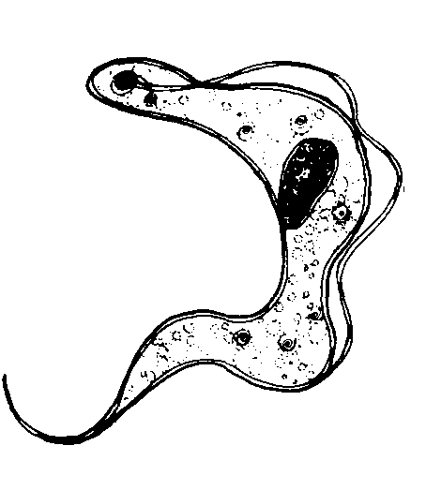

Рис. 3. Трипаносома (общий вид) (Г. Уркхарт)

**Диагностика.** Комплексная, с учетом эпизоотологических данных, симптомов болезни, патологоанатомического и лабораторных исследований.

**Эпизоотологические данные.** До середины 20 века регистрировали преимущественно в южных регионах Евразийского континента (Киргизия). Болезнь распространена в Волгоградской, Саратовской, Самарской областях, Кабардино-Балкарской республике, единичные случаи регистрируют в Астраханской, Кировской, Ростовской и Ульяновской областях, Адыгее, Башкортостане, Дагестане, Калмыкии и Карачаево-Черкесской республике. Значительно снизилось количество положительно реагирующих лошадей на территории Сибири и Дальнего Востока. Однако на фоне снижения заболеваемости в некоторых регионах, например, в республике Алтай, в Иркутской, Челябинской областях и Хакасии, она возросла.

Восприимчивы непарнокопытные — лошади, ослы, мулы.

Заражение происходит при естественной случке и искусственном осеменении. Фактором передачи является гинекологический инструментарий. Жеребята могут инвазироваться от кобыл через молоко или при слизывании истечений из половых путей.

**Клинические признаки**. *I стадия -* Период отеков. Лихорадка, гиперемия и отеки половых органов. Узелковая сыпь, переходящая в язвы и депигментацию (лейкодермия). Выделения из влагалища слизистые, прозрачные, иногда кровянистые (рис. 4)

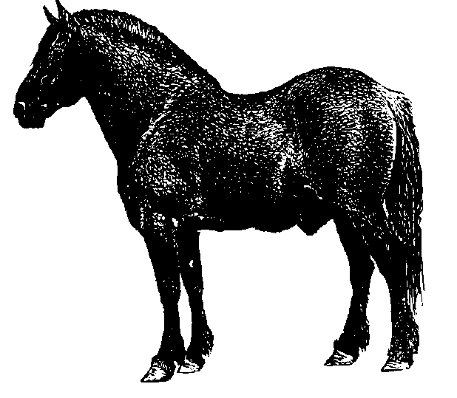

Рис. 4. Появление отеков.

*II стадия -* Период бляшек. Истощение и угнетение животных. Воздействие трипанотоксина обусловливает симптомы аллергического воспаления.

В сосочковом слое кожи на боках и крупе появляются талерные бляшки (аллергические отеки округлой формы) диаметром 5-20 см (рис. 5); непостоянная крапивница на различных участках тела. При проводке животных симптомы аллергии исчезают в течение 1-2 часов. У кобыл возможны аборты.

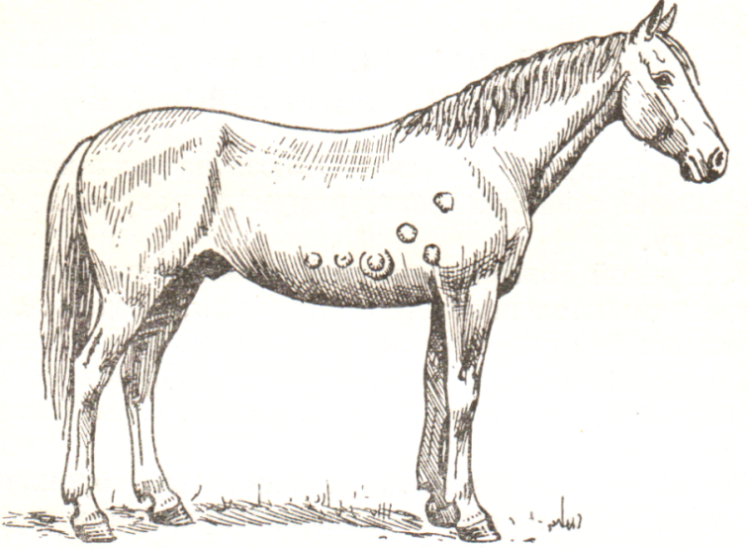

Рис.5. Появление талерных бляшек.

*Ш стадия.* Парезы и параличи лицевого, тройничного нервов и пояснично-крестцового нервного сплетения. Опускаются веки, отвисают уши и губы, хромота («подседал»), прогрессирующее истощение, паралич задних конечностей и гибель (рис. 6).

**Патологоанатомические изменения** обнаруживают дегенеративные изменения в сердечной мышце, мышцах крупа и задних конечностей, в поясничном и крестцовых отделах спинного мозга (границы белого и серого вещества мозга сглажены).

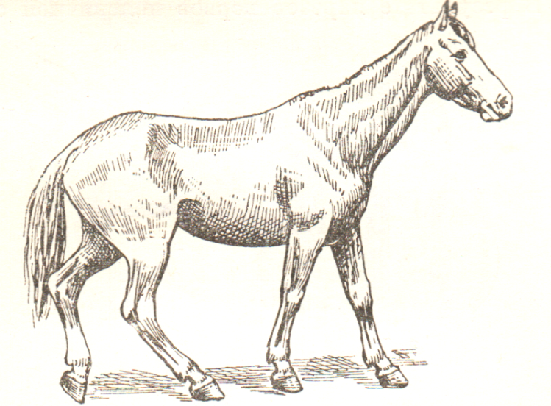 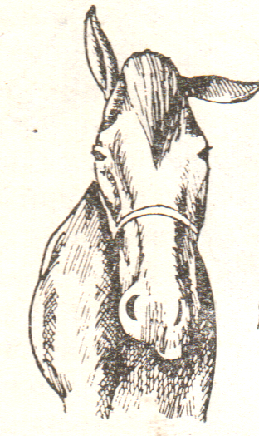

а б

Рис. 6 (а,б). Проявление парезов и параличей.

**Лабораторная диагностика.** Диагноз подтверждают на основании результатов микроскопического исследования соскобов со слизистых оболочек половых органов и пунктатов периферических сосудов, расположенных в области талерных бляшек. Соскобы и мазки крови окрашивают по Романовскому. Методом раздавленной капли исследуют периферическую кровь на наличие подвижных трипаносом. Проводят культуральные и серологические исследования:

Для серологического исследования используют РСК, ИФА (ELISA), НРИФ, РСКК и др.

Дифференциальная диагностика*.* Случную болезнь отличают от су-ауру, ИНАН, вирусный артрит, карбункулезная форма сибирской язвы, половая экзантема, пироплазмидозов.

**Лечение** больных и подозрительных в заболевании животных, а также химиопрофилактика запрещены. Животных с подтвержденным диагнозом отправляют на убой.

Лечение лошадей осуществляют только на территориях, стационарно не благополучных по случной болезни. Лекарственные препараты: беренил, верибен, диминафен, неозидин, сурамин.

Профилактика. 1. При установлении диагноза хозяйство (ферму) объявляют неблагополучной по случной болезни и вводят ограничения. Взрослое поголовье однокопытных подвергают всестороннему обследованию. 2. Больных и серопозитивных неплеменных лошадей выбраковывают и отправляют на убой. 3. Лечение и химиопрофилактика больных и подозрительных в заболевании неплеменных животных запрещены. 4. Проводится кастрация малоценных жеребцов. 5. Племенных жеребцов старше двух лет содержат отдельно от кобыл. 6. Жеребцов и кобыл перед случкой исследуют клинически и трехкратно (с использованием серологических методов (за три, два и один месяц до начала случной кампании). 7. Карантинирование ввозимых животных – 30 дней. Комплектуют коневодческие хозяйства лошадьми из благополучных хозяйств-поставщиков. 8. В неблагополучных хозяйствах лошадей разделяют на больных, серопозитивных и подозрительных в заболевании. Животных из первых двух групп выбраковывают и направляют на убой. При подозрении на случную болезнь лошадей содержат в изолированном помещении, вновь проводят исследования трехкратно с интервалом 30 дней до получения отрицательных результатов. 9. Ограничения с хозяйства снимают через 2 года после последнего случая выделения клинически больного животного и получения ежегодно в течение этого периода отрицательных результатов серологических исследований.

**Задания.**

1. Зарисовать в альбом простейших: дизентерийную амебу, трихомонаду, трипаносому.
2. Составить план лечебно-профилактических и оздоровительных мероприятий при амебиазе, трихомонозе крупного рогатого скота, случной болезни лошадей.

|  |  |  |  |  |
| --- | --- | --- | --- | --- |
| № п/п | Наименование мероприятий | Средства, применяемые для лечения и профилактики | Сроки проведения | Примечание |

5. Решить ситуационные задачи.

5.1. В благополучном по трихомонозу хозяйстве через 10-15 дней после использования естественной случки с приобретенным быком симментальской породы у пяти телок двухлетнего возраста выявлены симптомы трихомоноза. Микроскопические и культуральные исследования вагинальной слизи, истечений из влагалища животных с симптомами болезни, а также смывов из препуция быка позволили подтвердить диагноз на трихомоноз (идентифицированы паразитические простейшие трихомоноза). Трихомонады обнаружены при помощи лабораторных методов еще у 18 телок, контактировавших с быком.

Всего в хозяйстве 350 коров, 45 нетелей, 67 телок случного возраста, 3 быка. Первоначально следует учитывать потенциальную опасность болезни всего поголовья телок, в последующем — для коров и нетелей.

В ветеринарной аптеке имеются следующие лекарственные средства, которые можно использовать для лечения трихомоноза: метронидазол порошок — 500 г, фуразолидон порошок — 1000 г, фурацилин в таблетках — 1000 г, ихтиол — 5 кг, глицерин — 5 кг, этакридина лактат — 500 г, рыбий жир — 10 кг.

Выполните экстренные лечебно-профилактические и противоэпизоотические мероприятия и последовательно опишите их. Предоставьте подробный анализ ситуации.

5.2. В фермерском хозяйстве по выращиванию свиней было 40 поросят –отъемышей и 38 сосунов. 5 голов поросят-отъемышей погибло. У 20% поросят отмечается повышение температуры до 40,5˚С, диарея, фекалии зловонные. Больные поросята лежат, область живота болезненная. (идентифицированы паразитические простейшие амебиаза). Разработать план лечебно-профилактических мероприятий. Избрать средства и методы обработки, рассчитать необходимое количество препаратов.

5.3. В стационарно не благополучном по случной болезни лошадей хозяйстве (12 месяцев назад была зарегистрирована у двух кобыл и одного жеребца случная болезнь), в летний период отмечены симптомы дурины у одной кобылы: отечность и гиперемия половых органов, везикулы на слизистой оболочке влагалища, несколько позднее (через 10-12 дней) на боках и крупе появились отеки округлой формы размером 4-10 см.

Общее количество лошадей в хозяйстве — 52.

Необходимо обеспечить проведение оздоровительных мероприятий (диагностические исследования, ограничительно-карантинные меры), контроль эффективности оздоровительных мероприятий.

5.4. На конезаводе, расположенном в благополучной по случной болезни лошадей зоне, при плановом серологическом исследовании животных в РСК в одном случае (у жеребца 5 лет) установлен положительный результат. Последующие клинические и лабораторные паразитологические исследования лошади на случную болезнь позволили подтвердить диагноз.

Каковы действия ветеринарного врача в отношении племенных лошадей? Перечислите основные профилактические мероприятия для благополучного по случной болезни лошадей хозяйства. Проведите профилактические и оздоровительные мероприятия, исходя из основных положений ветеринарного законодательства.

**Контрольные вопросы.**

1 Назовите меры борьбы с дизентерийной амебой?

2 Назовите форму эпизоотического процесса при случной болезни лошадей в различных регионах Российской Федерации.

3. Каковы основные пути заражения при случной болезни (источники возбудителя, факторы передачи)?

4 Чем обусловлены отеки половых органов, талерные бляшки в области крупа у лошадей при случной болезни?

5 Какое нарушение правил ветеринарно-санитарного надзора может послужить причиной вспышки трихомоноза крупного рогатого скота?

6 Назовите основные пути заражения животных трихомонозом (источники возбудителя и факторы передачи).

7. Какие осложнения после переболевания трихомонозом возможны, и в чем выражается экономический ущерб от них?

8. Какие лекарственные препараты применяют для обработки свиней при амебиазе?